- 构思一个反相器电路，画出电路图, 编写SPICE输入文件, 执行直流和瞬态分析, 观察输出结果。

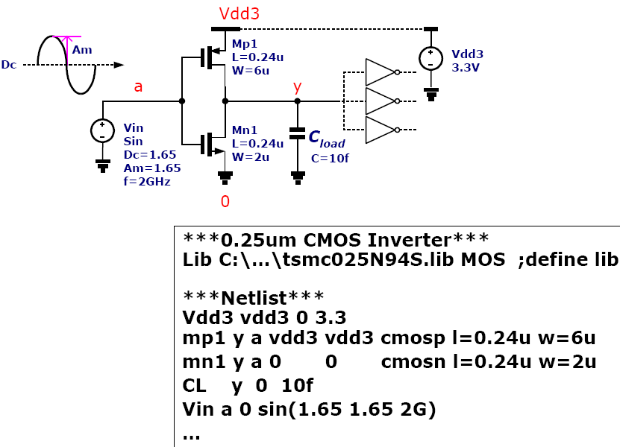
.op
.tran 10p 5n
.plot v(y)

- 请写出至少4个spice分析语句；
.op
.DC VIN 0 5V 0.1V
.TRAN 1N 200N
.ac dec 10 1 100M

3. 对缓冲驱动器进行设计需要进行哪些分析?
书上 跨导放大器（填空题）总共有7、8空

4. 判断题（在括号内打 √ 或 × ）
1） SPICE语句中，AC 1 表示信号源加上了1V的直流电压。（ × ）
2） SPICE语句中，SIN(1 0.5 10G) 表示中心电平为1V，幅度为0.5V, 频率为10G的正弦波。（ √ ） 注释：复习pulse
3） .AC 为直流扫描分析。（ × ） .DC
4） 标准CMOS工艺中，PMOS衬底接最低电位，NMOS衬底接最高电位。（ × ）
5） SmartSPICE 是由SILVACO公司设计，Cadence公司的Spectre和Agilent公司的ADS等软件其核心程序都包括SPICE的功能。（ √ ）
Cadence部分

- 写出下面的英文全称并进行名词解释: DRC LVS
DRC design rule check 设计规则检查 + 书中的功能描述
LVS layout versus schematic 版图对电路图验证 +书中的功能描述

- 写出版图验证的3种软件工具名称
答：Assure Calibre Diva
- Cadence中Cell的view有 schematic 、 layout 和 symbol 等形式。
4．请解释2P4M的含义 2poly 4metal 工艺上提供互联层的层度
5. CMOS工艺中PIP和MIM指什么？平板电容：两层POLY电容 、 两层金属电容
6. UNIX操作系统中Cadence的启动命令是__icfb___.
7. 新建库时，除了键入新建库名外，还应选择如下哪个选项___b___.
a. Compile a new techfile
b. Attach to an existing techfile
c. Don’t need a techfile
8．新建版图的Cellview，应选择Design Tool是___virtuso______;新建电路图的Cellview，应选择Design Tool是__composer-schematic_______;
- 请简述使用Cadence作模拟电路设计的全流程。（15’）
排序题（1-7） （9-13）
1. 建库
2. 建底层单元
3. 电路图输入
4. 设置电路元件属性
5. Check & Save
6. 生成symbol
7. 原理图仿真or导出网表
9. 新建一个library/cell/view
10. 进行cell 的版图编辑
11. 版图验证
12. 寄生提取与后仿真
13. 导出GDSII文件

- 在用spectre工具仿真MOS管输出特性曲线族时，需要进行哪两种分析？
6.1节 直流扫描分析（扫描横坐标）和参数扫描分析（扫描Vgs）

11. 简述版图设计注意事项
7.6节

12．请简述作一个数字CMOS反相器版图所需调用的基本Instance，并画出版图的简单示意图(包含相应连接)（10’）。

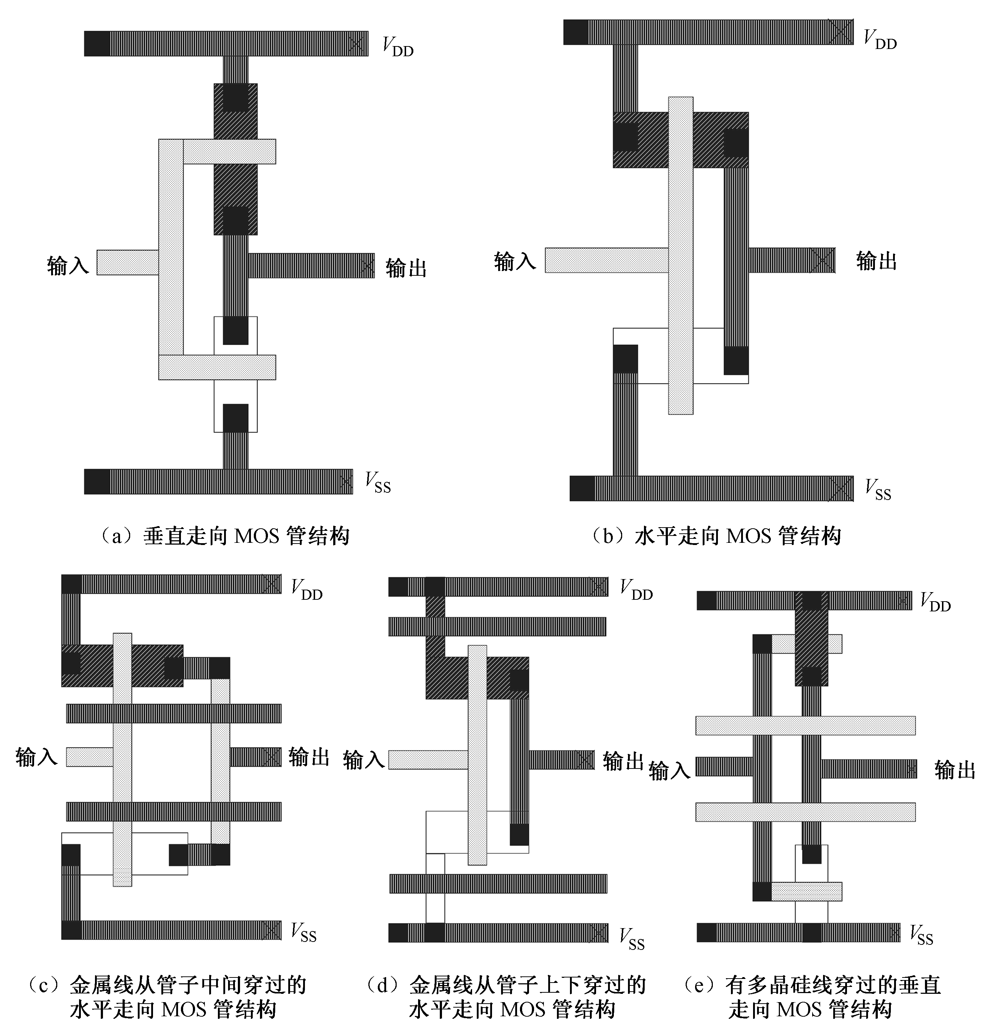

13.如下图所示为一电阻的示意图。已知该电阻的方块电阻值为200Ω/Square.每个接触孔电阻75Ω，L=100u，W=10u。请估算该电阻值大小。
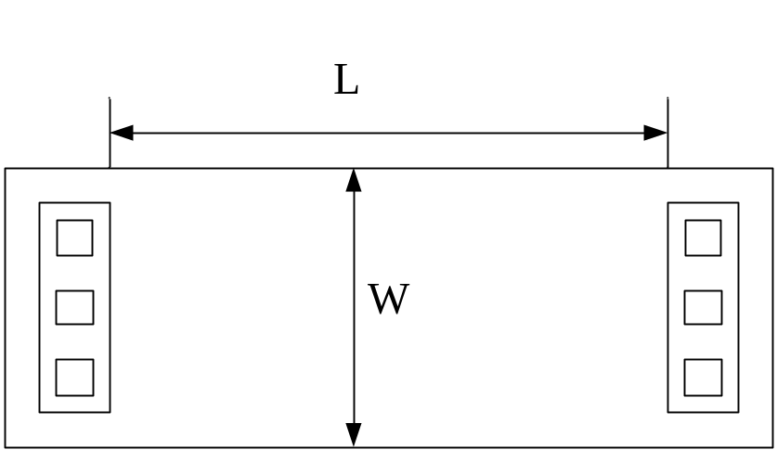
答：
200*L/W+75/3*2=2050
当L和W相等的时候，它对外显示的一个电阻就是方块电阻
两个平板电容在版图上是两个正方形，面电容和边缘电容等在CMOS的书上；

